AVIRON ENFANTS ET ADOLESCENTS, CYCLE D’INITIATION AUTOMNE 2022
COMMENT S’INITIER A L’AVIRON EN 5 SÉANCES ?
Le C.Y.R.C. organise deux cycles d’initiation au début de chaque saison sportive.
1ere séance d’essai gratuite.
Ces cycles se déroulent les mercredis et samedis de 14h à 16h, pour un montant de 60€ (assurance comprise)
A la suite du cycle, si vous désirez vous inscrire pour la saison, le montant du cycle sera déduit de la cotisation annuelle.

OBJECTIF DU CYCLE :
Découvrir les différentes composantes de la pratique de l’aviron (bateau individuel et collectif, manutention du matériel, sécurité…).
L’aviron vous permettra à votre enfant de développer son sens de l’équilibre, sa coordination et son sens des responsabilités.

ORGANISATION :
Cette action est mise en place par le Cognac Yacht Rowing Club, sous la responsabilité d’un cadre titulaire du Brevet d’Etat Educateur Sportif “Aviron”.
Ce stage s’adresse à des enfants âgés d’au minimum 10 ans (né en 2012 et avant) et sachant nager.
Il débutera par un apprentissage en bateau individuel pour évoluer vers la pratique en bateau collectif. A l’issue des 5 séances, les enfants passeront leur diplôme de jeunes rameurs.
Se munir de chaussures et vêtements de sports ainsi que de vêtements de rechange à chaque séance.

INSCRIPTION AU CYCLE 1 OU ET AU CYCLE 2 :
Savoir nager : fournir une photocopie de brevet de 25m et plus)
Remplir la fiche d’inscription ci-joint
Fournir l’attestation Questionnaire de santé QS-SPORT
Fournir un montant de 60€ (Nous acceptons les chèques vacances et coupons sports)

RENSEIGNEMENTS COMPLEMENTAIRES
Au club d’aviron, 27 rue Jean Bart à Cognac, par email : avironcognac@wanadoo.fr ou par téléphone au 05 45 82 02 66 uniquement l’après-midi.

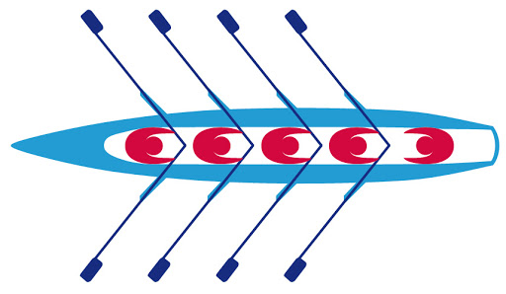
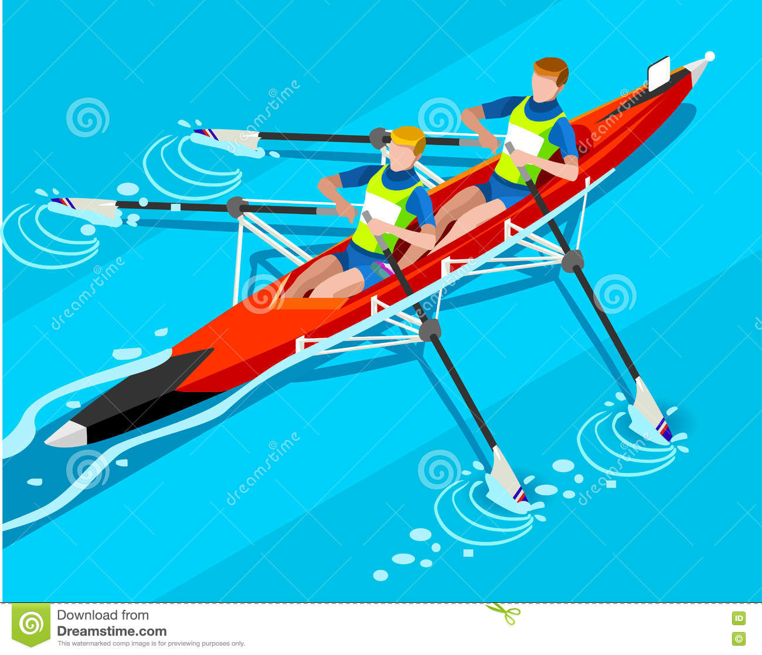
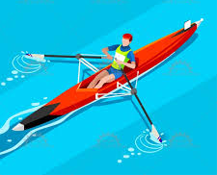
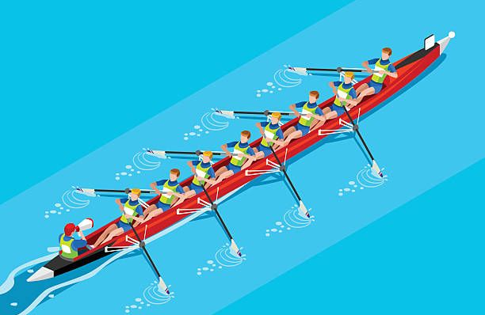
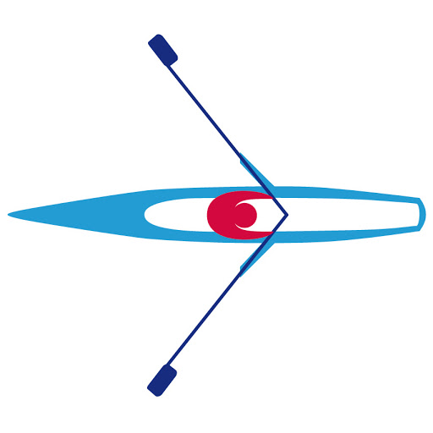
N°1 : CYCLE POUR ENFANTS ET ADOLESCENTS
Du 10 au 24 Septembre 2022
Les séances du cycle n° 1 se dérouleront comme suit :
1ère séance : samedi 10 septembre,
2ème séance : mercredi 14 septembre,
3ème séance : samedi 17 septembre , de 14h à 16h
4ème séance : mercredi 21 septembre,
5ème séance : samedi 24 septembre,

N°2 : CYCLE POUR ENFANTS ET ADOLESCENTS
Du 01 Octobre au 15 Octobre 2022
Les séances du cycle n° 1 se dérouleront comme suit :
1ère séance : samedi 01 octobre,
2ème séance : mercredi 05 octobre,
3ème séance : samedi 08 octobre de 14h à 16h
4ème séance : mercredi 12 octobre,
5ème séance : samedi 15 octobre.

